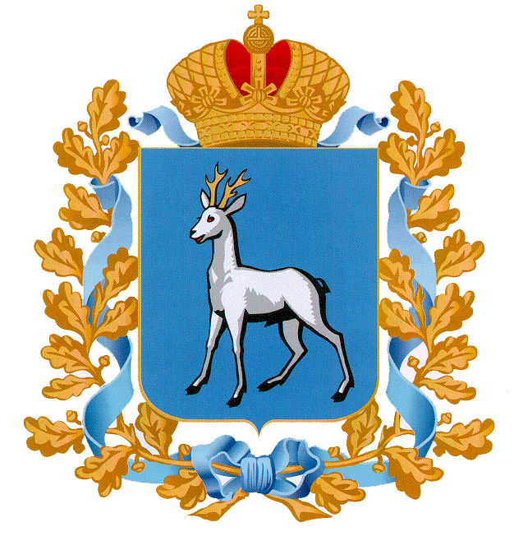

МИНИСТЕРСТВО
ЭКОНОМИЧЕСКОГО РАЗВИТИЯ, ИНВЕСТИЦИЙ И ТОРГОВЛИ
САМАРСКОЙ ОБЛАСТИ

443006, г. Самара,
ул. Молодогвардейская, 210
Телефон (846) 332-27-44
Факс (846) 332-22-33

№

на № _____________________________________

ЗАКЛЮЧЕНИЕ
об оценке регулирующего воздействия проекта нормативного правового акта Самарской области, затрагивающего вопросы осуществления предпринимательской и инвестиционной деятельности

1. Вид, наименование проекта нормативного правового акта, в отношении которого была проведена оценка регулирующего воздействия (далее – ОРВ): проект постановления Правительства Самарской области «О внесении изменений в постановление Правительства Самарской области от 26.12.2016 № 803 «Об утверждении Регламента осуществления малых закупок
с использованием государственной информационной системы Самарской области «Автоматизированная информационная система государственного заказа Самарской области» (далее – проект нормативного акта, проект).
2. Орган-разработчик, подготовивший проект нормативного акта: Главное управление организации торгов Самарской области.
3. Дата получения министерством экономического развития, инвестиций и торговли Самарской области отчета о проведении ОРВ: 26.01.2018 (письмо Главного управления организации торгов Самарской области от 25.01.2018 № ГУОТ-14-03/56).
4. Оценка соблюдения требований, установленных утвержденным постановлением Правительства Самарской области от 24.06.2014 № 352 Порядком проведения оценки регулирующего воздействия проектов нормативных правовых актов Самарской области, затрагивающих вопросы осуществления предпринимательской и инвестиционной деятельности,
и экспертизы нормативных правовых актов Самарской области, затрагивающих вопросы осуществления предпринимательской и инвестиционной деятельности (далее – Порядок), к проведению процедуры ОРВ, в том числе к срокам осуществления отдельных действий, предусмотренных Порядком: требования соблюдены.
5. Оценка соответствия результатов выполненной процедуры ОРВ целям проведения ОРВ: результаты процедуры ОРВ соответствуют целям проведения ОРВ.
6. Оценка соответствия содержания отчета о проведении ОРВ требованиям Порядка: отчет о проведении ОРВ соответствует Порядку по форме и содержанию.
7. Общая оценка достаточности предложенных в отчете о проведении ОРВ вариантов правового регулирования: варианты правового регулирования, отраженные в отчете, достаточны для выводов о целесообразности принятия проекта нормативного акта.
8. Оценка эффективности предложенных в отчете о проведении ОРВ вариантов правового регулирования: вариант правового регулирования, отраженный в проекте нормативного акта, является эффективным.
9. Оценка обоснованности выводов, содержащихся в отчете о проведении ОРВ: выводы обоснованы.
10. Выводы:
1) органом-разработчиком соблюдены требования к процедуре проведения ОРВ, установленные Порядком;
2) решение проблемы предложенным проектом нормативного акта способом правового регулирования обосновано.

Заместитель министра | Д.В.Горбунов

Петрухина 2634393

Оценка осуществляется с учетом: а) корректности и точности формулировки выявленной проблемы, на решение которой направлено принятие проекта нормативного акта; б) адекватности определения целей предлагаемого в проекте нормативного акта правового регулирования; в) практической реализуемости заявленных целей правового регулирования; г) верифицируемости показателей достижения целей правового регулирования и возможности последующего мониторинга их достижения; д) обоснованности качественного и количественного определения потенциальных субъектов, на которых будет распространено правовое регулирование, и динамики их численности; е) корректности оценки органом-разработчиком дополнительных расходов и доходов субъектов, на которых будет распространено правовое регулирование, областного бюджета и местных бюджетов, связанных с введением предлагаемого в проекте нормативного акта правового регулирования; ж) степень выявления органом-разработчиком всех возможных рисков введения предлагаемого в проекте нормативного акта правового регулирования.

